РЕЗЮМЕ

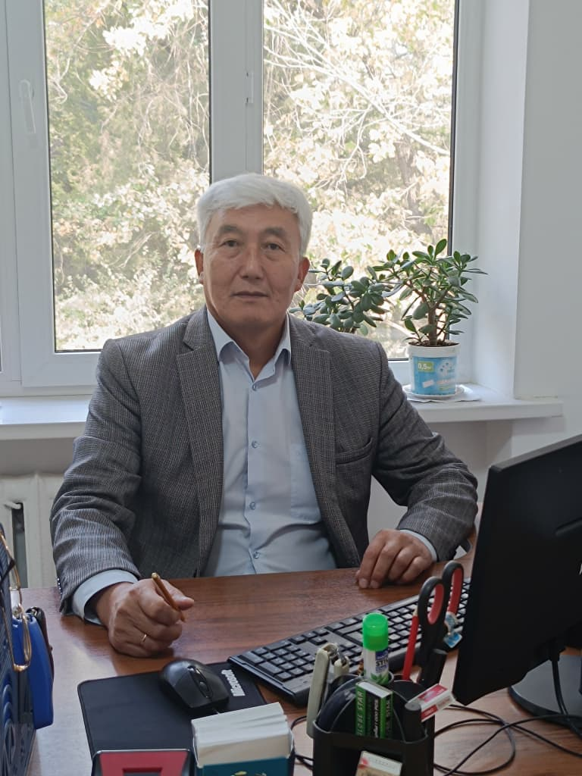 | НУРМАНБАЕВ МУХТАР ЖАКЫПОВИЧ
 | Туулган жылы: 25-сентябрь 1962-жыл
 | Туулган жери: Базар-Коргон району, Жапаш айылы
 | Улуту: Кыргыз
 | Билими: Жогорку
 | Бүткөн окуу жайы: СССРдин 50 жылдыгы атындагы Кыргыз мамлекеттик университети (КМУ), биология факультети (1989-ж.)
 | Адистиги: Биолог, биология жана химия окутуучусу
 | Илимий даражасы: Биология илимдеринин кандидаты (2008-ж.)
 | Илимий багыты: Биология, экология, токойду коргоо
Байланыш маалыматтары: Тел.: + 996 778 56 69 69, Эл. Почта: Muhtar.nurmanbaev@mail.ru
ЭМГЕК ЖОЛУ ТУУРАЛУУ МААЛЫМАТ
1989-1991-жж. | Кыргыз мамлекеттик университетинин (КМУ), улук лаборант
1991-1993-жж. | Химия жана биология мугалими, Чаткал орто мектеби Чаткал р-ну
1993-2001-жж. | ЖАМУнун биология кафедрасынын окутуучусу
2001-2008-жж | ЖАМУнун биология кафедрасынын улук окутуучусу
2008-2011-жж. | РФ, Ирбит химиялык-фармацевтикалык заводу, химик
2011-2018-жж. | РФ, Ирбит сүт заводу, экспедитор
2020-2024-жж. | Жалал-Абад мамлекеттик университети, МФнын Анатомия жана физиология кафедрасынын башчысы
2022-2025-жж. | Жалал-Абад мамлекеттик университети, табигый-илимий билим берүү кафедрасынын ички айкалыштыруучу доценти
ЭМГЕК СТАЖЫ
Жалпы стаж | 45
Педагогикалык стаж | 22
ЖАМУдагы стажы | 20
СЫЙЛЫКТАРЫ
2005-ж. | Ардак грамота, Биосфера институту, Кыргыз Улуттук Илимдер академиясы
2006-ж. | Ардак грамота, Жалал-Абад мамлекеттик университети
2006-ж. | Ардак грамота, Улуттук илимдер академиясы
2007-ж | Ардак грамота, Жалал-Абад областык администрация
2021-ж. | Ардак грамота, Жалал-Абад шаардык мэрия
2022-ж. | Ардак грамота, Жалал-Абад областык профсоюдар комитети
2023-ж | Ардак грамота, КР Билим берүү жана илим министрлиги
ИЛИМИЙ ЭМГЕКТЕРИ
Жалпы 35 илимий макала, анын ичинен Scopus журналдарына жарыяланган эмгектери -3
“Кыргызстандын мисте токойлорунун түзүлүшү, аянттарынын таралышы жана абалы”. Майда жемиштердин, дарылык жана жыпар жыттуу өсүмдүктөрдүн эл аралык журналы. 9(2) 2023, 219-224 б., Индия
“Сары-Челек мамлекеттик биосфералык коругунун сейрек кездешүүчү жана жоголуп бара жаткан дарак өсүмдүктөру”. Майда жемиштердин, дарылык жана жыпар жыттуу өсүмдүктөрдүн эл аралык журналы, 2024, 10 (2), 67-73 б., Индия
“Кыргызстандын жаңгак токойлоруна экологиялык факторлордун тийгизген таасири”. Майда жемиштердин, дарылык жана жыпар жыттуу өсүмдүктөрдүн эл аралык журналы, 2024, 10 (2), 140-147 б., Индия

